青少年机器人技术等级考试理论综合试卷（三级）
一、单选题(共20题，共80分)
1. | 程序模块如下图所示，当变量i的值为255时，该程序模块的返回值是？（ ）
A. |  | 0

B. |  | 255

C. |  | 512

D. |  | 1023

 | 试题编号：20240313143745003
 | 试题类型：单选题
 | 标准答案：C
 | 试题难度：一般
 | 试题解析：

2. | 在电路原理图中，下图所示标识符表示的是？（ ）  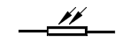
A. |  | 电阻

B. |  | LED

C. |  | 二极管

D. |  | 光敏电阻

 | 试题编号：20240313143743924
 | 试题类型：单选题
 | 标准答案：D
 | 试题难度：一般
 | 试题解析：

3. | 下列有关Arduino的描述中，正确的是？（ ）
A. |  | Arduino仅指硬件主控板

B. |  | Arduino是指Arduino IDE

C. |  | Arduino起源于中国

D. |  | Arduino以开源的方式进行推广

 | 试题编号：20240313143743861
 | 试题类型：单选题
 | 标准答案：D
 | 试题难度：
 | 试题解析：

4. | 程序模块如下图所示，当变量i的值为4时，程序模块的结果是？（ ）  
A. |  | 0

B. |  | 1

C. |  | 3

D. |  | 5

 | 试题编号：20240313143744956
 | 试题类型：单选题
 | 标准答案：B
 | 试题难度：一般
 | 试题解析：

5. | Arduino UNO/Nano主控板，程序模块如下，程序运行后串口监视器显示的内容是？（ ）  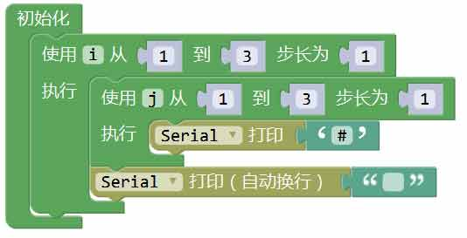
A. |  | 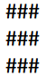

B. |  | 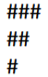

C. |  | 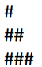

D. |  | 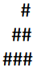

 | 试题编号：20240313143745364
 | 试题类型：单选题
 | 标准答案：A
 | 试题难度：一般
 | 试题解析：

6. | Arduino UNO/Nano主控板，使用电位器控制舵机的转动角度，电位器连接在A5引脚，舵机连接在A0引脚，下列选项中，实现当电位器从一端旋转至另外一端时，舵机从0度旋转至180度的程序是？（ ）
A. |  | 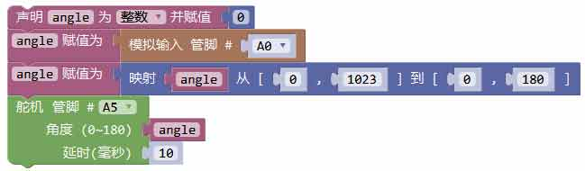

B. |  | 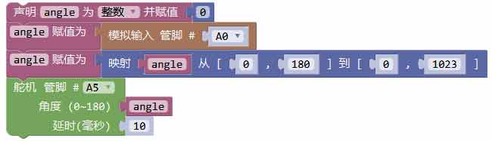

C. |  | 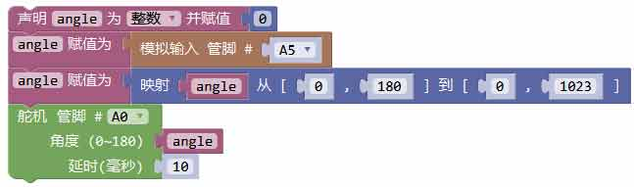

D. |  | 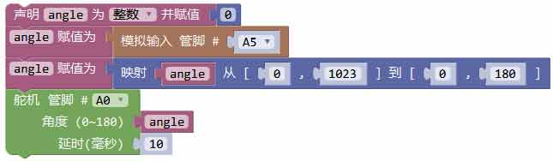

 | 试题编号：20240313143745300
 | 试题类型：单选题
 | 标准答案：D
 | 试题难度：
 | 试题解析：

7. | Arduino UNO/Nano主控板，下列选项中，可实现在引脚3输出高电平的是？（ ）
A. |  | 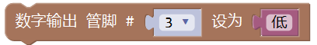

B. |  | 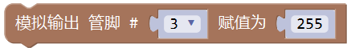

C. |  | 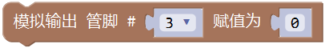

D. |  | 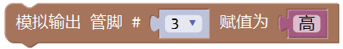

 | 试题编号：20240313143745426
 | 试题类型：单选题
 | 标准答案：B
 | 试题难度：一般
 | 试题解析：

8. | 一般情况下，下图程序模块对应的器件类别是？（ ）  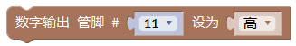
A. |  | 传感器

B. |  | 执行器

C. |  | 触发器

D. |  | 控制器

 | 试题编号：20240313143744441
 | 试题类型：单选题
 | 标准答案：B
 | 试题难度：一般
 | 试题解析：

9. | Arduino UNO/Nano主控板，程序模块如下，该模块运行后，3引脚输出的等效电压为5V，变量i对应的值是？（ ）  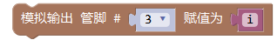
A. |  | 0

B. |  | 1

C. |  | 255

D. |  | 1023

 | 试题编号：20240313143745175
 | 试题类型：单选题
 | 标准答案：C
 | 试题难度：一般
 | 试题解析：

10. | 正常情况下，人体的安全电压不高于？（ ）
A. |  | 24V

B. |  | 36V

C. |  | 220V

D. |  | 380V

 | 试题编号：20240313143743799
 | 试题类型：单选题
 | 标准答案：B
 | 试题难度：
 | 试题解析：

11. | 在控制系统中，按键开关通常属于？（ ）
A. |  | 传感器

B. |  | 执行器

C. |  | 控制器

D. |  | 输出设备

 | 试题编号：20240313143743752
 | 试题类型：单选题
 | 标准答案：A
 | 试题难度：

12. | 一般情况下，下列器件中，可用下图程序模块读取器件返回值的是？（ ）  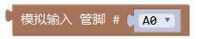
A. |  | 马达驱动模块

B. |  | 电位器模块

C. |  | 按键模块

D. |  | 超声波传感器

 | 试题编号：20240313143744362
 | 试题类型：单选题
 | 标准答案：B
 | 试题难度：一般
 | 试题解析：

13. | 流程图图例如下，下列选项中，与下图图例功能对应的是？（ ）  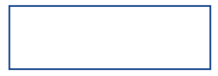
A. |  | 开始/结束

B. |  | 输入/输出

C. |  | 判断

D. |  | 处理

 | 试题编号：20240313143744769
 | 试题类型：单选题
 | 标准答案：D
 | 试题难度：一般
 | 试题解析：

14. | Arduino UNO/Nano主控板，程序如下图所示，程序运行后，下列选项描述正确的是？（ ）  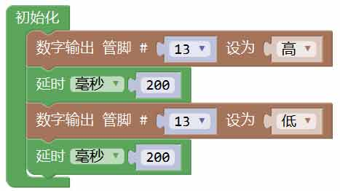
A. |  | 板载LED灯处于点亮状态

B. |  | 板载LED灯处于熄灭状态

C. |  | 板载LED灯以200毫秒的间隔闪烁

D. |  | 板载LED灯以200微秒的间隔闪烁

 | 试题编号：20240313143744894
 | 试题类型：单选题
 | 标准答案：B
 | 试题难度：一般
 | 试题解析：

15. | 电路原理图如图所示，下列选项中，和电路原理图相一致的是？（ ）  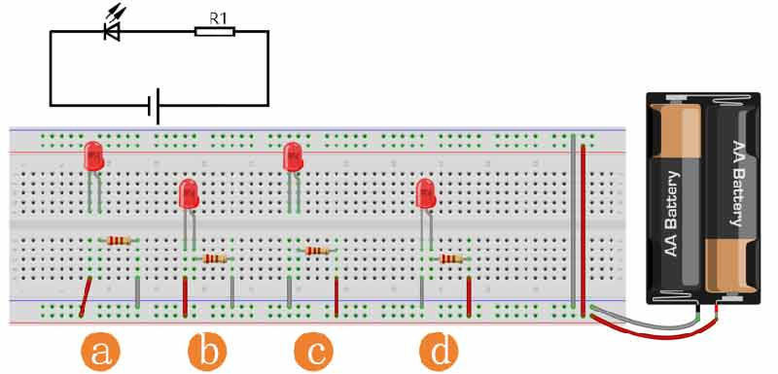
A. |  | a

B. |  | b

C. |  | c

D. |  | d

 | 试题编号：20240313143744503
 | 试题类型：单选题
 | 标准答案：D
 | 试题难度：一般
 | 试题解析：

16. | Arduino UNO/Nano主控板，下图程序运行时，板载LED灯闪烁时长为2秒，变量i的值是？（ ）  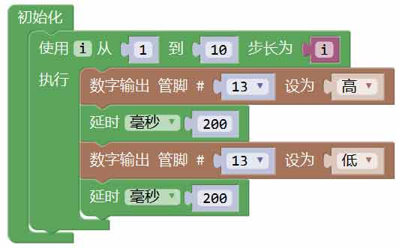
A. |  | 1

B. |  | 2

C. |  | 3

D. |  | 10

 | 试题编号：20240313143745238
 | 试题类型：单选题
 | 标准答案：B
 | 试题难度：一般
 | 试题解析：

17. | 关于串联电路，下列说法正确的是？（ ）
A. |  | 串联电路的电流等于电路中各部分元件的电流之和

B. |  | 串联电路各处的电压相等

C. |  | 串联电路中，各支路的两端分别连接于两个节点

D. |  | 串联电路只要有一处断开，整个电路就成为断路

 | 试题编号：20240313143744298
 | 试题类型：单选题
 | 标准答案：D
 | 试题难度：一般
 | 试题解析：

18. | 正常情况下，Arduino UNO/Nano主控板程序存储器的容量是？（ ）
A. |  | 2MB

B. |  | 32MB

C. |  | 2KB

D. |  | 32KB

 | 试题编号：20240313143743971
 | 试题类型：单选题
 | 标准答案：D
 | 试题难度：
 | 试题解析：

19. | 下列选项中，用于表示电压单位的是？（ ）
A. |  | A

B. |  | V

C. |  | Ω

D. |  | U

 | 试题编号：20240313143744252
 | 试题类型：单选题
 | 标准答案：B
 | 试题难度：
 | 试题解析：

20. | 程序如下图所示，该程序结构对应是？（ ）  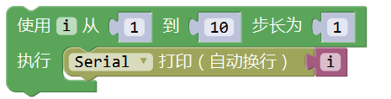
A. |  | 顺序结构

B. |  | 选择结构

C. |  | 循环结构

D. |  | 单分支结构

 | 试题编号：20240313143744831
 | 试题类型：单选题
 | 标准答案：C
 | 试题难度：一般
 | 试题解析：
二、多选题(共5题，共10分)
21. | 通常情况下，下列选项中，属于绝缘体的是？（ ）
A. |  | 橡皮擦

B. |  | 干燥的木棒

C. |  | 雨水

D. |  | 空气

 | 试题编号：20240313143744033
 | 试题类型：多选题
 | 标准答案：A|B|D
 | 试题难度：
 | 试题解析：

22. | 下列选项中，表示元器件电源地（负极）的符号标识有？（ ）
A. |  | V

B. |  | G

C. |  | GND

D. |  | VEE

 | 试题编号：20240313143744080
 | 试题类型：多选题
 | 标准答案：B|C|D
 | 试题难度：一般
 | 试题解析：

23. | 下列选项中，属于模拟信号的是？（ ）
A. |  | 音量的大小

B. |  | 河水的流量

C. |  | 一天内气温的变化

D. |  | 阳光亮度的变化

 | 试题编号：20240313143744550
 | 试题类型：多选题
 | 标准答案：A|B|C|D
 | 试题难度：
 | 试题解析：

24. | Arduino UNO/Nano主控板，在Mixly程序中使用变量保存模拟输出模块的输出值，通常情况下  该变量的数据类型可以是？（ ）
A. |  | 整数型

B. |  | 字符型

C. |  | 字节型

D. |  | 布尔型

 | 试题编号：20240313143745066
 | 试题类型：多选题
 | 标准答案：A|C
 | 试题难度：
 | 试题解析：

25. | 超声波测距模块如下，下列选项中说法错误的是？（ ）  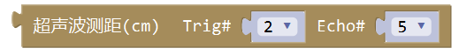
A. |  | 通过该程序模块可以获得超声波传感器的返回值

B. |  | 模块返回的距离单位是厘米

C. |  | 主控板通过引脚5发送触发信号

D. |  | 主控板通过引脚2接收检测数据

 | 试题编号：20240313143744612
 | 试题类型：多选题
 | 标准答案：C|D
 | 试题难度：一般
 | 试题解析：
三、判断题(共5题，共10分)
26. | Arduino UNO/Nano主控板，程序中采用数字输入模块读取一个引脚的返回值，当该引脚输入的电压  为2.5V时，返回值为0。（ ）
  正确 | 错误
 | 试题编号：20240313143744722
 | 试题类型：判断题
 | 标准答案：错误
 | 试题难度：一般
 | 试题解析：

27. | Arduino UNO/Nano主控板的工作电压是12V。（ ）
  正确 | 错误
 | 试题编号：20240313143744142
 | 试题类型：判断题
 | 标准答案：错误
 | 试题难度：
 | 试题解析：

28. | Mixly程序设计中，小于零的数为真。（ ）
  正确 | 错误
 | 试题编号：20240313143745112
 | 试题类型：判断题
 | 标准答案：正确
 | 试题难度：
 | 试题解析：

29. | 根据欧姆定律可知，当电压不变时，电路中电流随着电阻的增大而减小。（ ）
  正确 | 错误
 | 试题编号：20240313143744659
 | 试题类型：判断题
 | 标准答案：正确
 | 试题难度：

30. | 电路搭设完毕，通电前要检查电路，避免短路的发生。（ ）
  正确 | 错误
 | 试题编号：20240313143744189
 | 试题类型：判断题
 | 标准答案：正确
 | 试题难度：
 | 试题解析：

